РОССИЙСКАЯ ФЕДЕРАЦИЯ
РЕСПУБЛИКА ХАКАСИЯ

АДМИНИСТРАЦИЯ
НОВОМАРЬЯСОВСКОГО СЕЛЬСОВЕТА
Орджоникидзевского района

П О С Т А Н О В Л Е Н И Е

13 мая 2020 г. с. Новомарьясово № 16/1

Об утверждении Порядка создания мест (площадок) накопления твердых коммунальных отходов и ведения реестра мест (площадок) накопления твердых коммунальных отходов на территории муниципального образования Новомарьясовский сельсовет Орджоникидзевского района Республики Хакасия

В соответствии со ст.14 Федерального закона от 06.10.2003 № 131 –ФЗ «Об общих принципах организации местного самоуправления в Российской Федерации», пунктом 3 постановления Правительства Российской Федерации от 31 августа 2018 года № 1039 «Об утверждении Правил обустройства мест (площадок) накопления твердых коммунальных отходов и ведения их реестра», ч.1 ст.8 Федерального закона от 24.06.1998 № 89-ФЗ «Об отходах производства и потребления», руководствуясь Уставом муниципального образования Новомарьясовский сельсовет Орджоникидзевского района Республики Хакасия, администрация Новомарьясовского сельсовета постановляет:
1. Утвердить Порядок создания мест (площадок) накопления твердых коммунальных отходов и ведения реестра мест (площадок) накопления твердых коммунальных отходов на территории муниципального образования Новомарьясовский сельсовет Орджоникидзевского района Республики Хакасия (приложение № 1).
2. Утвердить реестр мест (площадок) накопления твёрдых коммунальных отходов на территории Новомарьясовского сельсовета (приложение № 2).
3. Настоящее постановление вступает в силу с момента его официального опубликования (обнародования).

Глава Новомарьясовского сельсовета В.В. Машков

Приложение № 1
к постановлению администрации
Новомарьясовского сельсовета
от 13.05.2020г № 16/1

Порядок
создания мест (площадок) накопления твердых коммунальных отходов и ведения реестра мест (площадок) накопления твердых коммунальных отходов на территории муниципального образования Новомарьясовский сельсовет Орджоникидзевского района Республики Хакасия
1. Общие положения
1. Настоящий Порядок определяет создание мест (площадок) накопления твердых коммунальных отходов, формирование и ведение реестра мест (площадок) накопления твердых коммунальных отходов на территории муниципального образования Новомарьясовский сельсовет Орджоникидзевского района Республики Хакасия, требования к содержанию указанного реестра.
2. Места (площадки) накопления твердых коммунальных отходов должны соответствовать требованиям законодательства Российской Федерации в области санитарно-эпидемиологического благополучия населения и иного законодательства Российской Федерации, а также Правилам благоустройства территории Новомарьясовского сельсовета (далее – Правила благоустройства).
Субъекты хозяйственной и иной деятельности, а также граждане (далее – заявители), осуществляющие свою деятельность на территории Новомарьясовского сельсовета обязаны выполнять требования настоящего Порядка, при накоплении отходов, не осуществлять действия, влекущие за собой нарушение прав других лиц на охрану здоровья и благоприятную окружающую среду.
2. Порядок создания мест (площадок) накопления твердых коммунальных отходов
1. Места (площадки) накопления твердых коммунальных отходов создаются Администрацией Новомарьясовского сельсовета (далее – уполномоченный орган), за исключением установленных законодательством Российской Федерации случаев, когда такая обязанность лежит на других лицах, в соответствии с требованиями Правил благоустройства, требованиями законодательства Российской Федерации в области санитарно-эпидемиологического благополучия населения и иного законодательства Российской Федерации, устанавливающего требования к местам (площадкам) накопления твердых коммунальных отходов.
2. В случае если в соответствии с законодательством Российской Федерации обязанность по созданию места (площадки) накопления твердых коммунальных отходов лежит на других лицах, такие лица согласовывают создание места (площадки) накопления твердых коммунальных отходов с уполномоченным органом на основании письменной заявки по форме, согласно приложению 1 к настоящему Порядку.
3. Уполномоченный орган рассматривает заявку в срок не позднее 10 календарных дней со дня ее поступления.
4. В целях оценки заявки на предмет соблюдения требований законодательства Российской Федерации в области санитарно-эпидемиологического благополучия населения к местам (площадкам) накопления твердых коммунальных отходов уполномоченный орган запрашивает позицию соответствующего территориального органа федерального органа исполнительной власти, уполномоченного осуществлять федеральный государственный санитарно-эпидемиологический надзор (далее - запрос). В случае направления запроса срок рассмотрения заявки может быть увеличен по решению уполномоченного органа до 20 календарных дней, при этом заявителю не позднее 3 календарных дней со дня принятия такого решения уполномоченным органом направляется соответствующее уведомление.
5. По результатам рассмотрения заявки уполномоченный орган принимает решение о согласовании или отказе в согласовании создания места (площадки) накопления твердых коммунальных отходов оформленное распоряжением уполномоченного органа.
6. Основаниями отказа уполномоченного органа в согласовании создания места (площадки) накопления твердых коммунальных отходов являются:
а) несоответствие заявки установленной форме;
б) несоответствие места (площадки) накопления твердых коммунальных отходов требованиям Правилам благоустройства, требованиям законодательства Российской Федерации в области санитарно-эпидемиологического благополучия населения, иного законодательства Российской Федерации, устанавливающего требования к местам (площадкам) накопления твердых коммунальных отходов.
7. О принятом решении уполномоченный орган уведомляет заявителя в срок, установленный пунктами 5 и 6 настоящих Правил. В решении об отказе в согласовании создания места (площадки) накопления твердых коммунальных отходов указывается основание такого отказа.
8. После устранения основания отказа в согласовании создания места (площадки) накопления твердых коммунальных отходов заявитель вправе повторно обратиться в уполномоченный орган за согласованием создания места (площадки) накопления твердых коммунальных отходов в порядке, установленном настоящим разделом Порядка.
3. Формирование и ведение реестра мест (площадок) накопления твердых коммунальных отходов, требования к его содержанию
1. Реестр мест (площадок) накопления твердых коммунальных отходов (далее - реестр) представляет собой базу данных о местах (площадках) накопления твердых коммунальных отходов.
2. Реестр ведется на бумажном носителе и в электронном виде уполномоченным органом. Сведения в реестр вносятся уполномоченным органом в течение 5 рабочих дней со дня принятия решения о внесении в него сведений о создании места (площадки) накопления твердых коммунальных отходов.
3. В течение 10 рабочих дней со дня внесения в реестр сведений о создании места (площадки) накопления твердых коммунальных отходов такие сведения размещаются уполномоченным органом на официальном сайте администрации Орджоникидзевского района с соблюдением требований законодательства Российской Федерации о персональных данных. Указанные сведения должны быть доступны для ознакомления неограниченному кругу лиц без взимания платы.
4. Реестр ведется на государственном языке Российской Федерации.
5. В соответствии с пунктом 5 статьи 13.4 Федерального закона «Об отходах производства и потребления» реестр включает в себя следующие разделы:
данные о нахождении мест (площадок) накопления твердых коммунальных отходов;
данные о технических характеристиках мест (площадок) накопления твердых коммунальных отходов;
данные о собственниках мест (площадок) накопления твердых коммунальных отходов;
данные об источниках образования твердых коммунальных отходов, которые складируются в местах (на площадках) накопления твердых коммунальных отходов.
6. Раздел «Данные о нахождении мест (площадок) накопления твердых коммунальных отходов» содержит сведения об адресе и (или) географических координатах мест (площадок) накопления твердых коммунальных отходов, а также схему размещения мест (площадок) накопления твердых коммунальных отходов. Схема размещения мест (площадок) накопления твердых коммунальных отходов отражает данные о нахождении мест (площадок) накопления твердых коммунальных отходов на схеме территории Новомарьясовского сельсовета.
7. Раздел «Данные о технических характеристиках мест (площадок) накопления твердых коммунальных отходов» содержит сведения об используемом покрытии, площади, количестве размещенных и планируемых к размещению контейнеров и бункеров с указанием их объема.
Информация о размещенных и планируемых к размещению контейнерах и бункерах с указанием их объема формируется на основании информации, предоставляемой региональным оператором по обращению с твердыми коммунальными отходами, в зоне деятельности которого размещаются места (площадки) накопления твердых коммунальных отходов.
Информация о планируемых к размещению контейнерах определяется уполномоченным органом с учетом предложений регионального оператора по обращению с твердыми коммунальными отходами, в зоне деятельности которого размещаются места (площадки) накопления твердых коммунальных отходов.
8. Раздел «Данные о собственниках мест (площадок) накопления твердых коммунальных отходов» содержит сведения:
для юридических лиц, в том числе органов государственной власти и местного самоуправления, - полное наименование и основной государственный регистрационный номер записи в Едином государственном реестре юридических лиц, фактический адрес;
для индивидуальных предпринимателей - фамилия, имя, отчество, основной государственный регистрационный номер записи в Едином государственном реестре индивидуальных предпринимателей, адрес регистрации по месту жительства;
для физических лиц - фамилия, имя, отчество, серия, номер и дата выдачи паспорта или иного документа, удостоверяющего личность в соответствии с законодательством Российской Федерации, адрес регистрации по месту жительства, контактные данные.
9. Раздел «Данные об источниках образования твердых коммунальных отходов, которые складируются в местах (на площадках) накопления твердых коммунальных отходов» содержит сведения об одном или нескольких объектах капитального строительства, территории (части территории) поселения, при осуществлении деятельности на которых у физических и юридических лиц образуются твердые коммунальные отходы, складируемые в соответствующих местах (на площадках) накопления твердых коммунальных отходов.
10. В случае если место (площадка) накопления твердых коммунальных отходов создано уполномоченным органом в соответствии с пунктом 3 настоящих Правил, сведения о таком месте (площадке) накопления твердых коммунальных отходов подлежат включению уполномоченным органом в реестр в срок не позднее 3 рабочих дней со дня принятия решения о его создании.
11. В случае если место (площадка) накопления твердых коммунальных отходов создано заявителем, он обязан обратиться в уполномоченный орган с заявкой о включении сведений о месте (площадке) накопления твердых коммунальных отходов в реестр не позднее 3 рабочих дней со дня начала его использования.
12. Заявитель направляет в уполномоченный орган заявку о включении сведений о месте (площадке) накопления твердых коммунальных отходов в реестр по форме, согласно приложению 2 к настоящему Порядку.
13. Рассмотрение заявки о включении сведений о месте (площадке) накопления твердых коммунальных отходов в реестр осуществляется уполномоченным органом в течение 10 рабочих дней со дня ее получения.
14. По результатам рассмотрения заявки о включении сведений о месте (площадке) накопления твердых коммунальных отходов в реестр уполномоченный орган принимает решение о включении сведений о месте (площадке) накопления твердых коммунальных отходов в реестр или об отказе во включении таких сведений в реестр, оформленное распоряжением уполномоченного органа.
15. Решение об отказе во включении сведений о месте (площадке) накопления твердых коммунальных отходов в реестр принимается в следующих случаях:
а) несоответствие заявки о включении сведений о месте (площадке) накопления твердых коммунальных отходов в реестр установленной форме;
б) наличие в заявке о включении сведений о месте (площадке) накопления твердых коммунальных отходов в реестр недостоверной информации;
в) отсутствие согласования уполномоченным органом создания места (площадки) накопления твердых коммунальных отходов.
16. В решении об отказе во включении сведений о месте (площадке) накопления твердых коммунальных отходов в реестр указывается основание такого отказа.
17. Уполномоченный орган уведомляет заявителя о принятом решении в течение 3 рабочих дней со дня его принятия.
18. После устранения основания отказа, но не позднее 30 дней со дня получения решения об отказе во включении сведений о месте (площадке) накопления твердых коммунальных отходов в реестр заявитель вправе повторно обратиться в уполномоченный орган с заявкой о включении сведений о месте (площадке) накопления твердых коммунальных отходов в реестр. Заявка, поступившая в уполномоченный орган повторно, рассматривается в порядке и сроки, которые установлены пунктами 12 - 17 настоящего Порядка.
19. Заявитель обязан сообщать в уполномоченный орган о любых изменениях сведений, содержащихся в реестре, в срок не позднее 5 рабочих дней со дня наступления таких изменений путем направления соответствующего извещения на бумажном носителе.

Приложение № 2
к постановлению администрации
Новомарьясовского сельсовета
от 13.05.2020г № 16/1

Реестр мест (площадок) накопления твёрдых коммунальных отходов на территории Новомарьясовского сельсовета
№ п/п | Адрес площадки | Количество контейнеров | Объем контейнера
1 | С. Новомарьясово, ул. Новая 1 | 4 | 0,75 куб.м.
2 | С. Новомарьясово, ул. Хакасская 2А-4Б | 3 | 0,75 куб.м
3 | С. Новомарьясово, ул. Хакасская 28 | 3 | 0,75 куб.м
4 | С. Новомарьясово, перекресток ул. Хакасская 12 | 4 | 0,75 куб.м
5 | С. Новомарьясово, ул. Ленина 40 (баня) | 4 | 0,75 куб.м
6 | С. Новомарьясово, ул. Ленина 29 (территория Дома культуры) | 4 | 0,75 куб.м
7 | С. Новомарьясово, ул. Комсомольская 10 | 4 | 0,75 куб.м
8 | С. Новомарьясово, ул. Чулымская 2Б (напротив) | 3 | 0,75 куб.м
9 | С. Новомарьясово, ул. Чулымская 8 (перекресток ул.Чулымская и ул.Комсомольская) | 4 | 0,75 куб.м
10 | С. Новомарьясово, ул. Чулымская 26А | 3 | 0,75 куб.м
11 | С. Новомарьясово, ул. Чулымская 22 | 4 | 0,75 куб.м
12 | С. Новомарьясово, ул. Чулымская 43 (напротив) | 3 | 0,75 куб.м
13 | С. Новомарьясово, ул. Чулымская 78 (напротив) | 3 | 0,75 куб.м
14 | С. Новомарьясово, ул. Чулымская 89 (напротив) | 4 | 0,75 куб.м
15 | С. Новомарьясово, ул. Школьная 1 | 4 | 0,75 куб.м
16 | С. Новомарьясово, ул. Дружба 24 | 3 | 0,75 куб.м
17 | С. Новомарьясово, ул. Ленина 11 | 4 | 0,75 куб.м
18 | С. Новомарьясово, ул. Молодежная 8 (напротив) | 3 | 0,75 куб.м
19 | С. Новомарьясово, ул. Молодежная 18 | 4 | 0,75 куб.м
20 | С. Новомарьясово, ул. Школьная 7 | 4 | 0,75 куб.м
21 | С. Новомарьясово, ул. Зеленая 5 (напротив) | 3 | 0,75 куб.м
22 | С. Новомарьясово, ул. Зеленая 10 | 3 | 0,75 куб.м
23 | С. Новомарьясово, ул. Целинная 33 | 3 | 0,75 куб.м
24 | С. Новомарьясово, ул. Ленина 17 | 3 | 0,75 куб.м
25 | С. Новомарьясово, ул. Набережная 11 (напротив) | 3 | 0,75 куб.м
 | Итого по с. Новомарьясово | 83 | 0,75 куб.м
26 | Д. Монастырево, ул. Клубная 1 | 3 | 0,75 куб.м
27 | Д. Монастырево, ул. Клубная 15,17 | 3 | 0,75 куб.м
28 | Д. Монастырево, ул. Школьная 3 (напротив) | 3 | 0,75 куб.м
29 | Д. Монастырево, ул. Школьная 15 (напротив) | 3 | 0,75 куб.м
 | Итого по д. Монастырево | 12 | 0,75 куб.м
30 | Д. Горюново, ул. Новая 4 | 3 | 0,75 куб.м
31 | Д. Горюново, ул. Новая 13 | 3 | 0,75 куб.м
32 | Д. Горюново, ул. Новая 16 (напротив) | 3 | 0,75 куб.м
33 | Д. Горюново, ул. Старая 24 | 3 | 0,75 куб.м
 | Итого по д. Горюново | 12 | 0,75 куб.м
34 | Д. Когунек, ул. Клубная 19А | 3 | 0,75 куб.м
35 | Д. Когунек, ул. Клубная 6 | 3 | 0,75 куб.м
36 | Д. Когунек, ул. Центральная 14 (напротив) | 3 | 0,75 куб.м
37 | Д. Когунек, ул. Центральная 22 (напротив) | 3 | 0,75 куб.м
38 | Д. Когунек, ул. Центральная 52 | 3 | 0,75 куб.м
39 | Д. Когунек, ул. Молодежная 6 | 3 | 0,75 куб.м
 | Итого по д. Когунек | 18 | 0,75 куб.м
 | Итого по Новомарьясовскому сельсовету | 125 | 0,75 куб.м

Приложение № 3
к постановлению администрации
Новомарьясовского сельсовета
от 13.05.2020г № 16/1
Схема размещения мест (площадок) накопления твердых коммунальных отходов в с. Новомарьясово№1

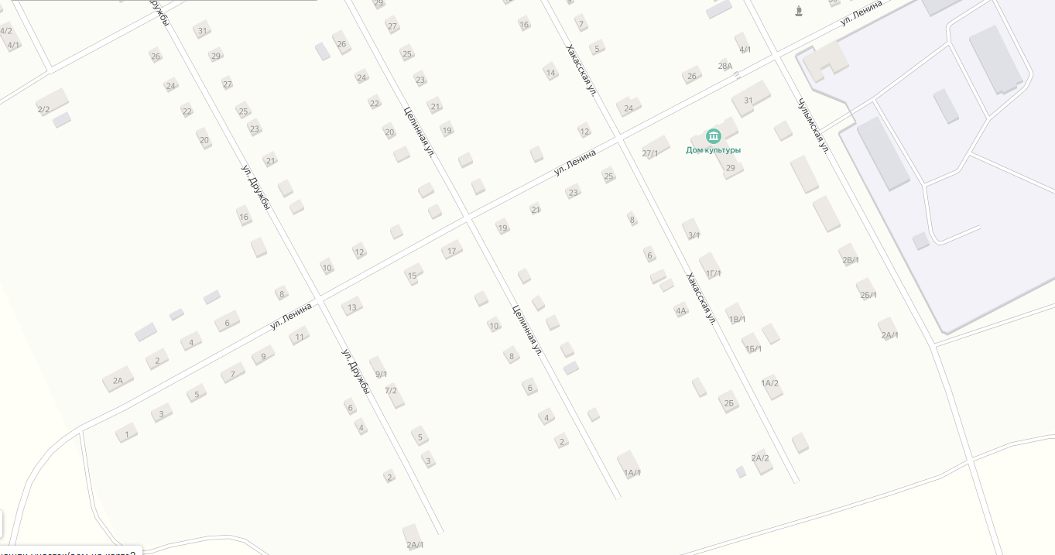
Приложение № 3
к постановлению администрации
Новомарьясовского сельсовета
от 13.05.2020г № 16/1
Схема размещения мест (площадок) накопления твердых коммунальных отходов в с. Новомарьясово№2
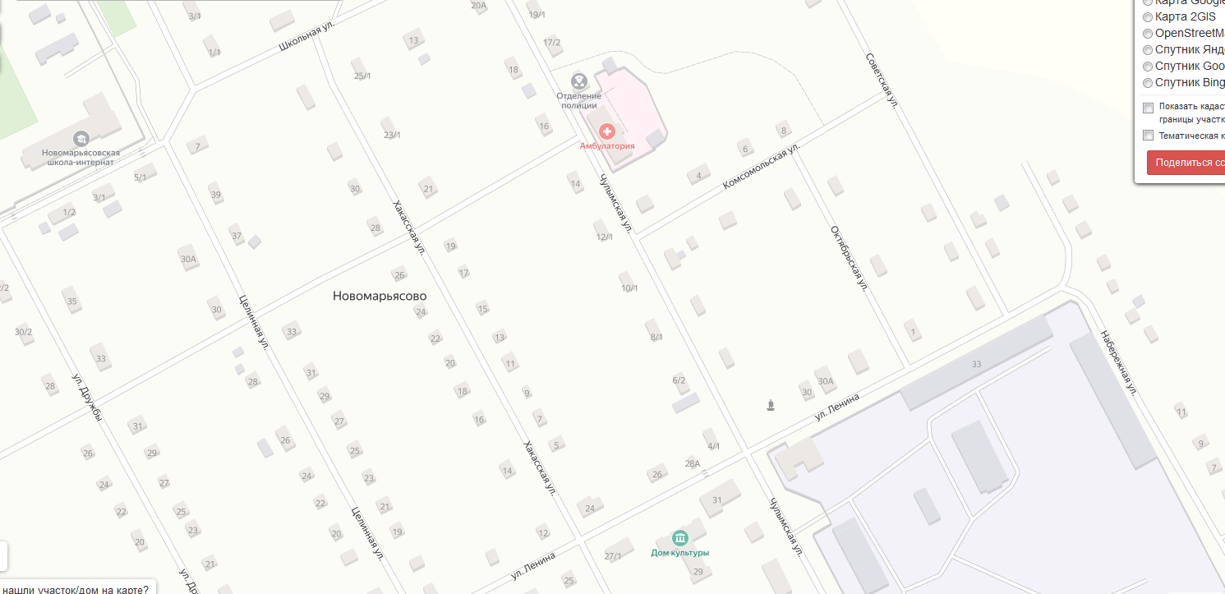

Приложение № 3
к постановлению администрации
Новомарьясовского сельсовета
от 13.05.2020г № 16/1
Схема размещения мест (площадок) накопления твердых коммунальных отходов в с. Новомарьясово№3
Приложение № 3
к постановлению администрации
Новомарьясовского сельсовета
от 13.05.2020г № 16/1
Схема размещения мест (площадок) накопления твердых коммунальных отходов в с. Новомарьясово№4

Приложение № 3
к постановлению администрации
Новомарьясовского сельсовета
от 13.05.2020г № 16/1
Схема размещения мест (площадок) накопления твердых коммунальных отходов в д. Монастырево

Приложение № 3
к постановлению администрации
Новомарьясовского сельсовета
от 13.05.2020г № 16/1
Схема размещения мест (площадок) накопления твердых коммунальных отходов в д. Горюново

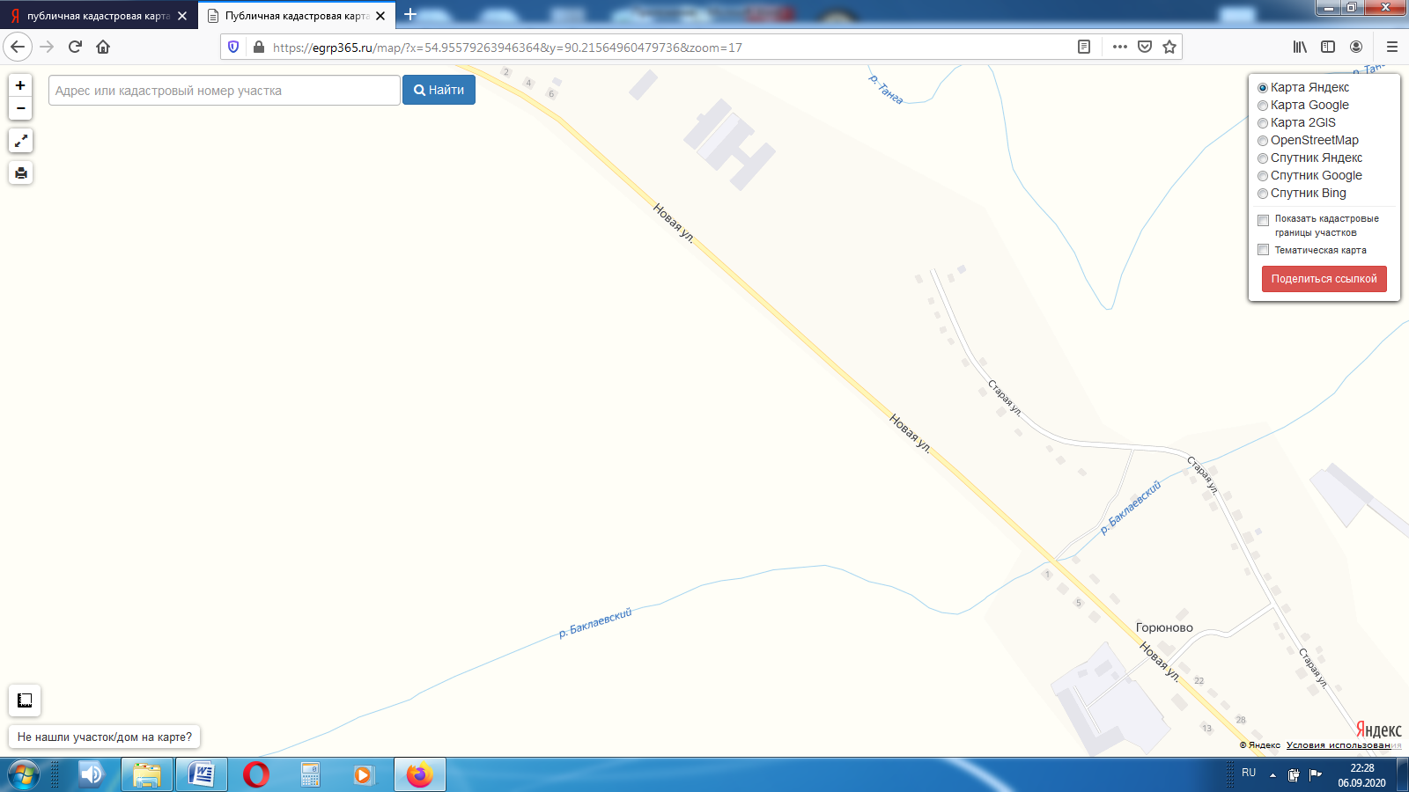
Приложение № 3
к постановлению администрации
Новомарьясовского сельсовета
от 13.05.2020г № 16/1
Схема размещения мест (площадок) накопления твердых коммунальных отходов в д. Когунек №1

